
Данные занятия носят рекомендательный характер. Если у вас появятся вопросы по заданиям или Вы захотите поделиться успехами вашего ребёнка, то можете связаться со мной. Почта: bubnyana@mail.ru
С уважением, учитель-дефектолог, Бубнова Яна Алексеевна
Задание № 1.
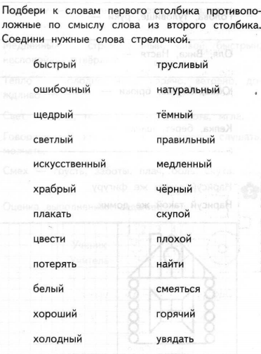
Задание № 2.
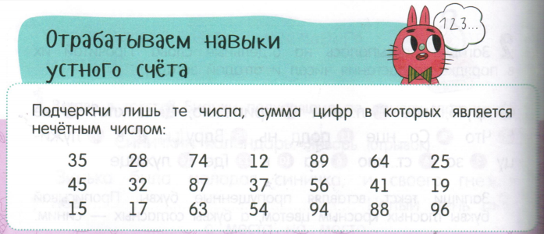

Ссылка на обучающее видео, если задание вызывает затруднение:
Видеоурок «Чётные и нечётные числа» https://www.youtube.com/watch?v=V0Po-MgLPyg

Задание № 3.
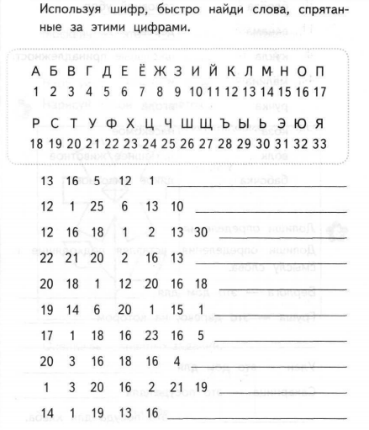
Задание № 4. Творческая игра для всей семьи.
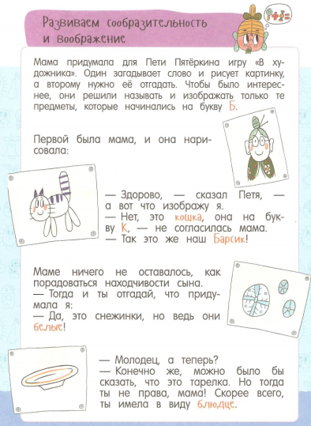
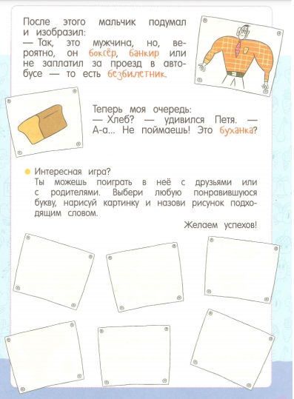

Задание № 5. Реши 5 загадок, которые будут озвучены в видео и запиши ответы.
Загадки для детей! Тест на сообразительность: https://www.youtube.com/watch?v=BWd5yJUmvwY
1.__________________________
2.__________________________
3.__________________________
4.__________________________
5.__________________________
Задание № 6. Игры на бумаге в клеточку, в которые дети могут поиграть на досуге!
См. видео.

10 игр на бумаге в клеточку о которых вы не знали /для двоих/для одного/ бумага + ручки: https://www.youtube.com/watch?v=DZ2iaiJit2k

